2018

MANUAL DE INSTALACIÓN DEL SOFWARE

ROBOT PROTOTIPO REHABILITACIÓN DE MANO

Pablo Horno

ÍNDICE

CONCEPTOS BÁSICOS 2

IDE de desarrollo utilizado 2

Descarga del software 2

Instalación del IDE: 3

Compilando y ejecutando el proyecto 3

# CONCEPTOS BÁSICOS

Para el desarrollo del software del Robot prototipo de rehabilitación de mano se ha empleado el IDE de programación de Visual Studio la versión de 2017 con el lenguaje de programación C# empleando las plantillas de proyecto de Windows Forms. La compatibilidad de los proyectos de Visual Studio permite continuar el progreso de desarrollo con versiones superiores, aunque se recomienda utilizar la versión de 2017, cual quiera de tres tipos:

1. Professional
2. Enterprise
3. Community.

Visual Studio trabaja con un archivo llamado solución (.sln) el cual es el encargado de gestionar la compilación, enlace de archivos y cabeceras e inclusión de librerías.

## IDE de desarrollo utilizado

El IDE con el que se ha realizado la programación del prototipo de Rehabilitación de mano es el Visual Studio Enterprise 2017.

### Descarga del software

1. Para realizar la descarga del software necesario deberemos de ir a la pagina de Visual Studio.  
   [Descargas de Visual Studio](https://www.visualstudio.com/es/vs/)
2. 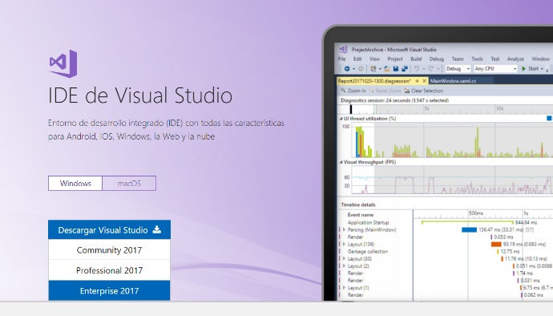Una vez en la sección de descargas descargar la versión que mas se acomode a lo necesario. Cualesquiera de las 3 versiones pueden leer y compilar el proyecto del robot de rehabilitación de mano.

**\*La dirección de enlace y la pagina web mostrada en la imagen puede variar notablemente, puesto que la pagina web de Visual Studio está en constantes actualizaciones.**

### Instalación del IDE:

1. Tras descargar el instalador, lo ejecutamos y completamos la instalación dando los parámetros oportunos, hasta llegar a la elección de componentes.
2. Elección de componentes del Visual Studio. Para poder ejecutar y compilar el proyecto debemos de marcar al menos lo relacionado con el desarrollo en plataformas Windows, como se muestra en la siguiente imagen:  
   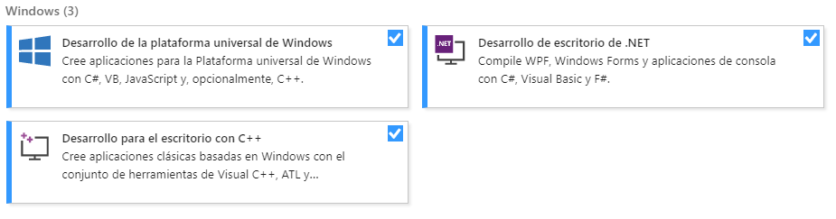
3. Completamos la instalación del IDE y procedemos a la apertura del proyecto.

### Compilando y ejecutando el proyecto

1. Tras instalar el IDE debemos detener el proyecto descargado en nuestro PC, para abrir el proyecto, ejecutamos el Visual Studio y a continuación abrimos la solución.  
   **Archivo** -> **Abrir** -> **Proyecto o Solución** ó

**Ctrl + Mayus + O**

Y en el buscador seleccionamos el archivo “***IU-RRM.sln***”

1. 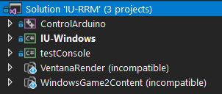Tras abrir la solución obtendremos varios proyectos dependientes de la solución.
   1. **ControlArduino**: Encargado de la gestión y control y comunicación por puerto serial con el Arduino, a la escucha de comandos del control.
   2. **IU-Windows**: Interfaz de usuario, base de datos, detector de recursos para obtener el puerto conectado del puerto serie del Arduino.
   3. **testConsole:** Proyecto destinado a pruebas de programación y debug.
   4. **VentanaRender y WindwosGame2Content:** Son proyectos destinados al desarrollo 3D, innecesarios para el funcionamiento básico del prototipo.
2. A partir de ahora ya se tiene acceso a todos los archivos vinculados con el proyecto del prototipo de robot de rehabilitación de mano.

**La base de datos y estructura viene en conjunto con la solución, la extensión de la base de datos es .mdf  
La base de datos que acompaña a la solución está completamente vacía de pacientes, terapias y con un único usuario “invitado”**

**Usuario: invitado**

**Contraseña: invitado**